LAPORAN PRAKTIKUM POSTTEST (4)
ALGORITMA PEMROGRAMAN LANJUT



Disusun oleh: Nama (2509106129)
Kelas (C2 ‘25)

PROGRAM STUDI INFORMATIKA UNIVERSITAS MULAWARMAN SAMARINDA
2025

Flowchart

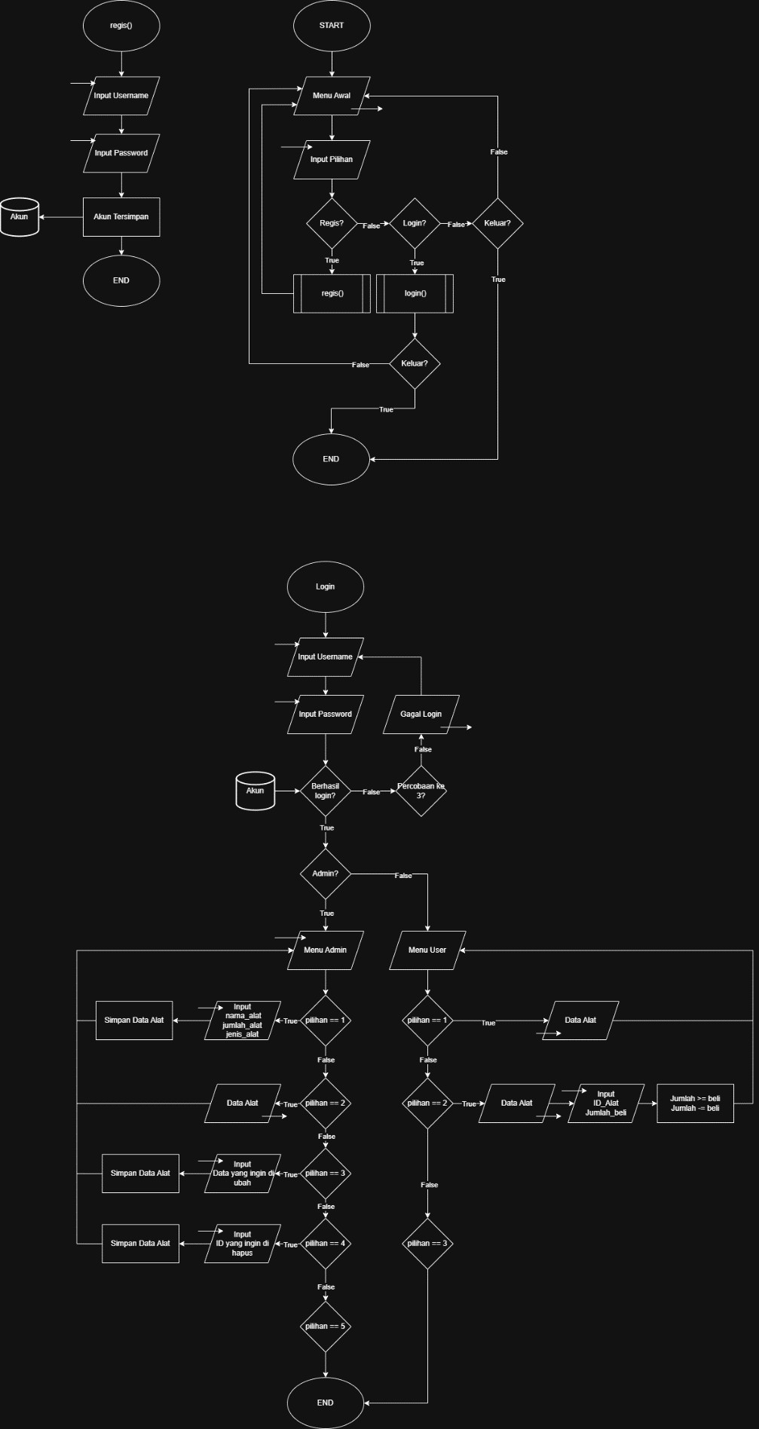
(Pada bagian ini, Anda diminta untuk melampirkan flowchart beserta penjelasan singkat yang menggambarkan alur logika program, mulai dari input, proses, hingga output. Pastikan flowchart dibuat dengan simbol yang sesuai untuk mempermudah pemahaman.)

Program di mulai dengan start setelah itu pilih 1. Regis 2. Login 3. keluar jika belum punya akun maka register terlebih dahulu setelah itu login, jika login salah masukin username dan password sebanyak 3 kali maka program langsung berhenti, di login ada 2 pov yaitu admin dan user, kalau user ada 5 pilihan sedangkan user hanya 3.

Deskripsi Singkat Program

(Tuliskan secara ringkas tujuan dan fungsi/manfaat utama dari program yang dibuat.)

Tujuan dan fungsi/manfaat utama dari program ini adalah mempermudah admin supaya bisa menambahkan alat, lihat alat, ubah alat yang ingin di ubah, dan hapus alat. Sedangkan untuk user ada untuk melihat alat apa aja yang ready di inventory, dan beli alat untuk memilih alat mana yang akan di beli oleh pelanggan.

Source Code

(Pada bagian ini, sertakan hanya bagian kode yang berisi fitur penting dari program. Tidak perlu memasukkan seluruh kode, cukup bagian yang relevan dengan fungsionalitas utama.)

- Struct Data
struct JenisAlat{ string kategori;
};

struct Alat{
int id; string nama; int jumlah;
JenisAlat jenis;
};

struct User{
string username; string password;
};

- Register
void registerUser(User dataUser[], int &jumlahUser){
cout << "Nama
: ";
getline(cin, dataUser[jumlahUser].username);

cout << "Password : ";
getline(cin, dataUser[jumlahUser].password); jumlahUser++;
cout << "Register berhasil!\n";
}
- Login
string login(User dataUser[], int jumlahUser){

string username, password;
cout << "Nama
: ";
getline(cin, username);

cout << "Password : "; getline(cin, password);

if(username == "asoy" && password == "129") return "admin";

for(int i=0;i<jumlahUser;i++){ if(dataUser[i].username == username &&
dataUser[i].password == password){ return "user";
}
}

return "gagal";
}

- Menambah Data Alat
void tambahAlat(ptrAlat data, int *jumlah){
judulMenu("TAMBAH ALAT");

(data + *jumlah)->id = idOtomatis++;

cout << left << setw(15) << "Nama Alat" << ": ";
getline(cin, (data + *jumlah)->nama);

cout << left << setw(15) << "Jumlah" << ": ";
cin >> (data + *jumlah)->jumlah;
cin.ignore();

int pilihJenis;
cout << "\n1. Mesin\n2. Manual\nPilih : ";
cin >> pilihJenis;
cin.ignore();

if(pilihJenis == 1)
(data + *jumlah)->jenis.kategori = "Mesin";
else
(data + *jumlah)->jenis.kategori = "Manual";

(*jumlah)++;

cout << "\nData berhasil ditambahkan.\n";
}

- Melihat Data Alat
void tampil(ptrAlat data, int n){
if(n == 0) return;

tampil(data, n-1);

cout << left
<< setw(5) << (data+n-1)->id
<< setw(20) << (data+n-1)->nama
<< setw(10) << (data+n-1)->jumlah
<< setw(15) << (data+n-1)->jenis.kategori
<< endl;
}

- Ubah Data Alat
void ubahAlat(ptrAlat data, int jumlah){
lihatAlat(data, jumlah);

int id;
cout << "\nMasukkan ID : ";
cin >> id;
cin.ignore();

for(int i=0;i<jumlah;i++){
if((data+i)->id == id){

cout << "Nama baru : ";
getline(cin, (data+i)->nama);

cout << "Jumlah baru : ";
cin >> (data+i)->jumlah;
cin.ignore();

int pilih;
cout << "1. Mesin\n2. Manual\nPilih : ";
cin >> pilih;
cin.ignore();

if(pilih == 1)
(data+i)->jenis.kategori = "Mesin";
else
(data+i)->jenis.kategori = "Manual";

cout << "\nData berhasil diubah.\n";
return;
}
}

cout << "ID tidak ditemukan.\n";
}

- Hapus Alat
void hapusAlat(ptrAlat data, int *jumlah){
lihatAlat(data, *jumlah);

int id;
cout << "\nMasukkan ID : ";
cin >> id;
cin.ignore();

for(int i=0;i<*jumlah;i++){
if((data+i)->id == id){

for(int j=i;j<*jumlah-1;j++){
*(data+j) = *(data+j+1);
}

(*jumlah)--;

cout << "\nData berhasil dihapus.\n";
return;
}
}

cout << "ID tidak ditemukan.\n";
}

8. Beli Alat
void beliAlat(ptrAlat data, int jumlah){
lihatAlat(data, jumlah);

int id, beli;

cout << "\nMasukkan ID : ";
cin >> id;

cout << "Jumlah beli : ";
cin >> beli;

for(int i=0;i<jumlah;i++){
if((data+i)->id == id){

if((data+i)->jumlah >= beli){
(data+i)->jumlah -= beli;
cout << "\nPembelian berhasil.\n";
}
else{
cout << "\nStok tidak cukup.\n";
}
return;
}
}

cout << "ID tidak ditemukan.\n";
}

Hasil Output

(Sertakan tangkapan layar atau hasil output dari program setelah dijalankan.)

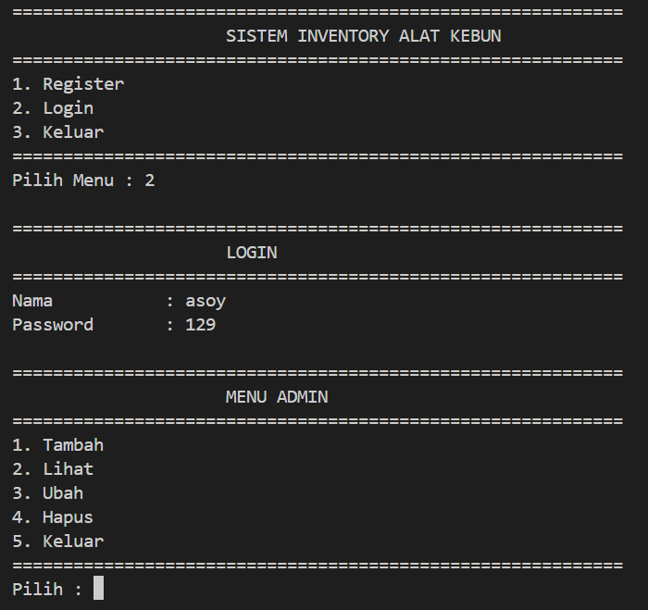
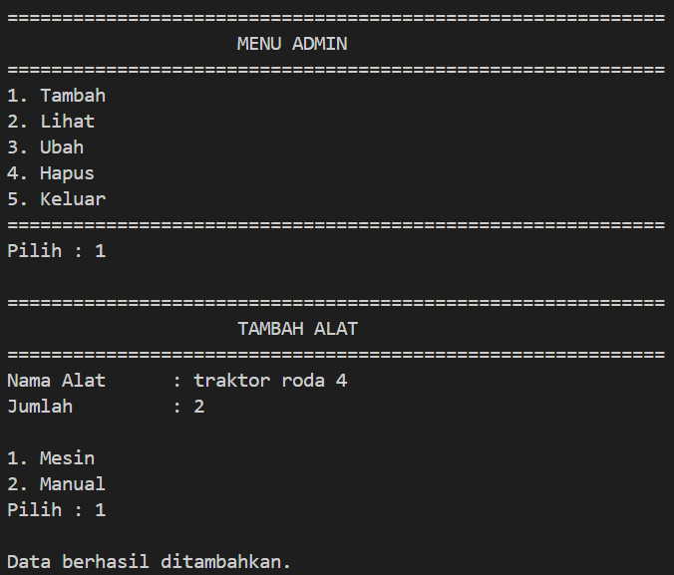
Gambar 4.1 Login Admin Gambar 4.2 Tambah Alat
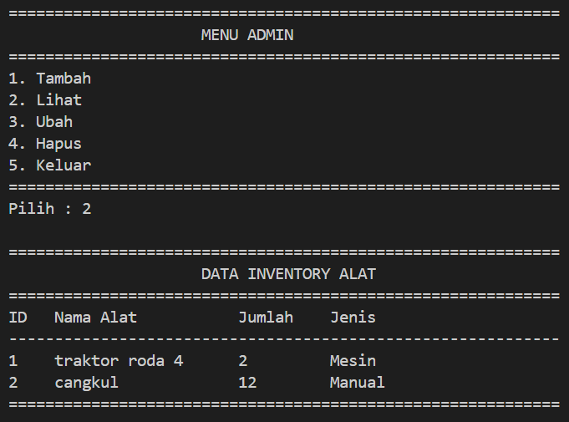
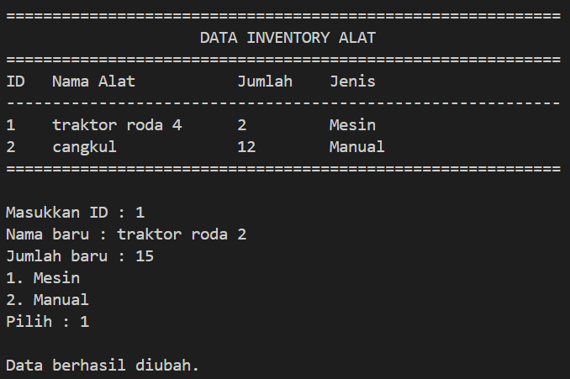
Gambar 4.3 Lihat Alat Gambar 4.4 Ubah Alat

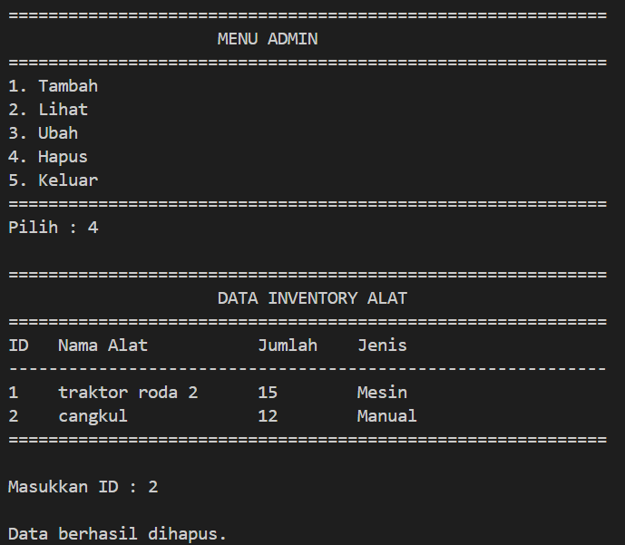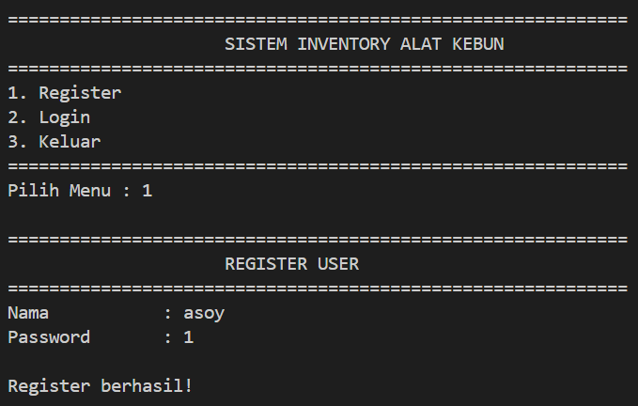
Gambar 4.5 Hapus Alat Gambar 4.6 Registrasi

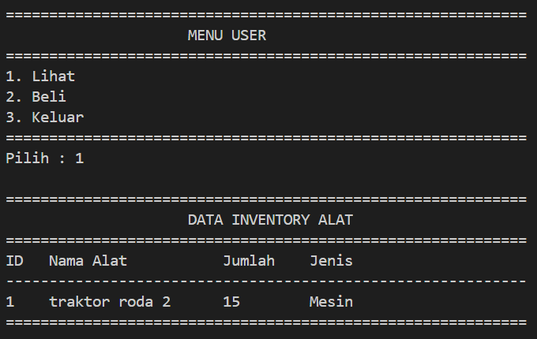
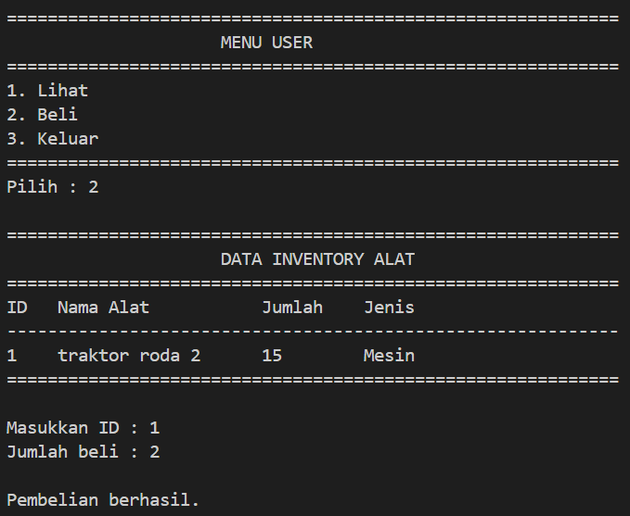
Gambar 4.7 Menu User Lihat Alat Gambar 4.8 Beli Alat

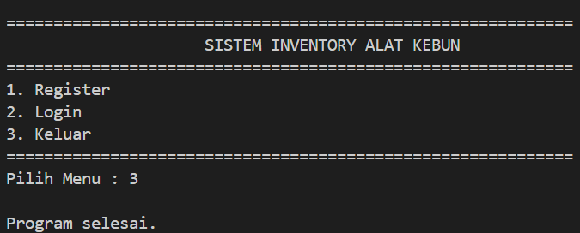
Gambar 4.9 Keluar

Langkah-langkah GIT

(Berikan screenshot dan jelaskan secara ringkas fungsi dari yang kalian ketik)

GIT Add

Menambahkan semua file yang berubah ke staging area.

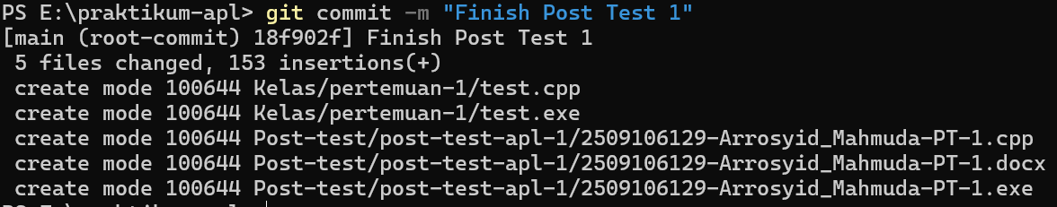
GIT Commit

Menyimpan perubahan yang sudah di add ke dalam riwayat repository secara permanen.

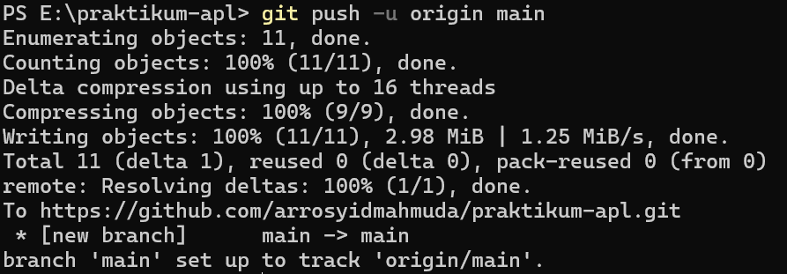
GIT Push
Mengirim perubahan dari komputer lokal ke repository di GitHub.

